Poznań, 24.04.2025 r.

Uczestnicy postępowania

**WCPiT/EA/381-31/2025**

Dotyczy: postępowania o zamówienie publiczne w trybie podstawowym, o którym mowa w art. 275 pkt. 1 ustawy „Prawo zamówień publicznych” pn. „***Dostawa testów do oznaczania troponiny oraz odczynników do badań immunologicznych wraz z dzierżawą sprzęt”.***

Zgodnie z art. 284 ust. 2 i art. 286 ust. 1 ustawy Prawo Zamówień Publicznych z dnia 11 września 2019 r. (Dz. U. z 2023 r. poz. 1605 ze zm.) Wielkopolskie Centrum Pulmonologii i Torakochirurgii im. Eugenii i Janusza Zeylandów udziela wyjaśnień dotyczących Specyfikacji Warunków Zamówienia:

**Zestaw I**

**Pytanie nr 1**

Dotyczy: Zał. Nr 2 Wymagania analizatora, pkt 11 *„Serwis 24 godziny w dni robocze”*

Prosimy o informację czy Zamawiający wyrazi zgodę, aby jako jedną z alternatywnych form świadczenia usług serwisowych, dodatkowo do telefonicznych i stacjonarnych, był zdalny nadzór serwisowy nad analizatorem realizowany za pomocą usługi IoT i zdalnego dostępu zgodnie z podanymi poniżej wytycznymi. Jeśli nie, to czy Zamawiający wymaga, aby Wykonawca dostarczył zewnętrzne łącze SafeConnect zapewniające bezpieczne podłączenie we własnym zakresie? Aplikacja aparatu zawiera zintegrowany VPN ProxyPro SSL. Ze względu na wbudowaną ochronę systemu operacyjnego, nie ma możliwości instalacji VPN innych dostawców.

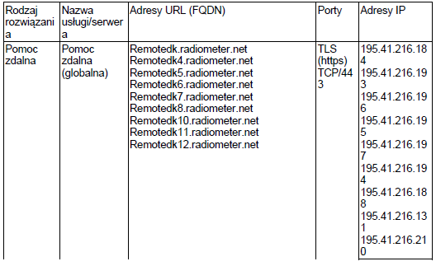

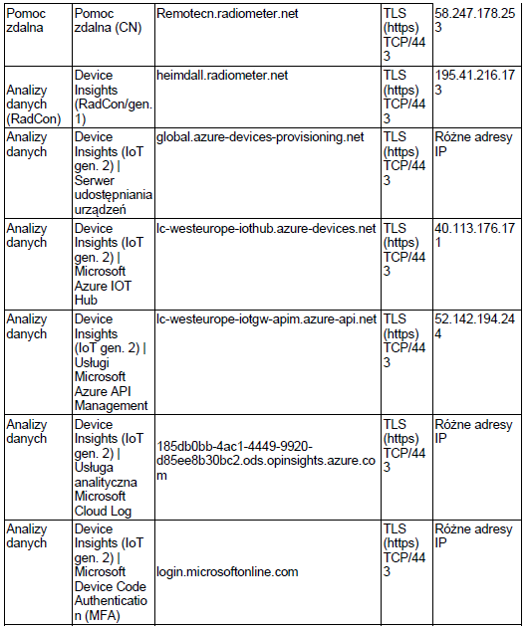

**Odpowiedź: Tak, Zamawiający wyraża zgodę na zdalny nadzór serwisowy nad analizatorem realizowany za pomocą usługi IoT i zdalnego dostępu zgodnie z polityką zdalnego dostępu obowiązującą w WCPiT.**

**Pytanie nr 2**

Dotyczy: Zał. Nr 2 Wymagania analizatora, pkt 15 *„Wymaga się aby analizator posiadał mobilny stół (dostawa na koszt Oferenta)”*

Prosimy o odstąpienie od wymogu dostarczenia mobilnego stołu. Pragniemy poinformować iż ze względu na gabaryt oraz wagę analizatora producent nie przewiduje możliwości wykorzystania stołu mobilnego do oferowanego analizatora.

**Odpowiedź: Zamawiający odstępuje od wymogu dostarczenia mobilnego stołu.**

**Zestaw II**

**Pytanie nr 1**

Dotyczy Pakietu nr 1: Czy Zamawiający wyrazi zgodę na zaoferowanie testów, które w opakowaniu zawierają dodatnią kontrolę zewnętrzną, a tym samym nie wypełnianie formularza cenowego w pkt. 2 pt. "Materiały kontrolne"?

**Odpowiedź: Zamawiający wyraża zgodę na zaoferowanie testów, które w opakowaniu zawierają dodatnią kontrolę zewnętrzną. W takim przypadku Zamawiający wymaga wypełnienia pozycji cenowych w drugiej wersji formularza cenowego załączonego do niniejszego pisma..**

Zamawiający zmienia zapisy SWZ oraz publikuje zmodyfikowany załącznik nr 1 projektowane postanowienia umowy pod nazwą: „24.04.2025 Zalacznik nr 2 – Opis przedmiotu zamówienia, formularz cenowy”.

Zgodnie z art. 286 ust. 4 ustawy Prawo Zamówień Publicznych z dnia 11 września 2019 r., Wielkopolskie Centrum Pulmonologii i Torakochirurgii SP ZOZ przedłuża termin składania i otwarcia ofert do 30.04.2025 roku. Godziny składania i otwarcia ofert pozostają bez zmian. Jednocześnie Zamawiający przedłuża termin związania z ofertą do 29.05.2025 roku.